1. Zakroužkuj písmeno ř, Ř.

ř r š Ř ř Ž č ř R Č ž ř r Ž Ř R Š ř š Ř ž ř č

večeře TALÍŘ vařečka VAŘIČ příbory KŘÍŽ

KŘIVÝ září ŘÍŠE řasa PŘIJDE řada JEŘÁB

2. Vylušti křížovku. Tajenku nakresli.




Tajenka:



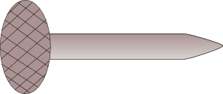





3. Odděl povolání. K obrázkům napiš názvy povolání.

PEKAŘSADAŘMALÍŘVČELAŘMLYNÁŘKOVÁŘ
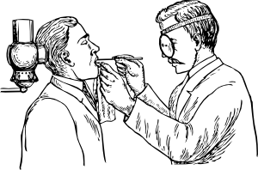
______________________ 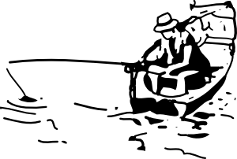 ______________________  _______________________

4. Dopiš čárky a háčky.

V Zatci tece reka Ohre. Nepramení u nas a vleva se do

reky Labe. Proteka treba Budyní nad Ohri, Lounami,

Klastercem nad Ohri nebo Loktem. Najdeme na ní i pre -

hrady napriklad Skalku. Rybari v rece lovi pstruhy a uho -

re. K rece jedeme radi na vylet i se jen tak projit se psem.

5. Podtrhni správnou možnost.

dříví křídy říjen
řeže křoupe ohřeje
tváře křupky řízek

Veškerý obrazový materiál [cit. 2012-05-01] dostupný pod licencí Public domain na WWW:
1 http://www.clker.com/clipart-orange-comb.html
2 http://www.clker.com/clipart-brown-log-with-leaf.html
3 http://www.clker.com/clipart-12557.html
4 http://www.clker.com/clipart-9611.html
5 http://www.clker.com/clipart-belt.html
6 http://www.clker.com/clipart-chick-1.html
7 http://www.clker.com/clipart-12929.html
8 http://www.clker.com/clipart-11820.html
9 http://www.clker.com/clipart-doctor-with-patient.html

